湘监能市场〔2023〕61号

关于湖南省发电机组进入及退出商业运营
有关事项的通知

国网湖南省电力有限公司、湖南郴电国际发展股份有限公司、湖南新华供电有限公司、湖南电力交易中心有限公司、各有关发电企业、储能企业：
为落实《国家能源局关于印发<发电机组进入及退出商业运营办法>的通知》（国能发监管规〔2023〕48号）（以下简称《办法》）精神，进一步规范湖南发电机组和独立新型储能进入及退出商业运营管理，结合湖南实际，现将有关事项通知明确如下。
一、各有关电力企业须严格按照《办法》要求做好发电机组和独立新型储能进入及退出商业运营相关工作。
二、按照《办法》要求，国网湖南省电力有限公司负责调管范围内的发电机组和独立新型储能进入商业运营有关材料的收集、办理、存档等工作，制定相关工作指南，向我办报备后执行。其它电网企业参照执行。
三、电力调度机构应建立并公开发电机组和独立新型储能并网调试有关工作制度或业务指导书，明确办理并网调试业务的工作部门、工作流程、工作时限、需要提交的材料清单及技术要求等。发电机组和独立新型储能按《电力系统网源协调技术导则》（GB/T40594）等国家或行业技术标准要求，完成涉及电网安全稳定运行相关试验后，相关并网主体将有关试验报告报送电力调度机构。电力调度机构应在收到报告后5个工作日内按附件2格式出具并网调试运行意见书。
四、在完成整套设备启动试运行后3个月内（风电、光伏发电项目在并网后6个月内），拥有发电机组、独立新型储能的并网主体分别具备《办法》第七条、第八条商业运营条件后，按附件3或附件4格式将进入商业运营情况及相关材料报送电网企业，从完成整套设备启动试运行时间点起自动进入商业运营。
五、电网企业收到并网主体报送的进入商业运营告知函并确认相关内容及材料完整后，告知相关电力交易机构和并网主体。发电机组和独立储能按湖南电力市场运行规则参与市场交易。
六、发电机组和独立新型储能调试运行期上网电量，按照湖南同类型机组当月代理购电市场化采购平均价结算。同类型机组当月未形成代理购电市场化采购电量的，按照最近一次同类型机组月度代理购电市场化采购平均价结算（最近一次往前的追溯期不超过六个月）。六个月内无同类型机组（含独立新型储能）纳入代理购电市场化采购的，按照同类型机组当月平均结算电价结算。仅以电量匹配的方式参与代理购电的视为未纳入代理购电市场化采购。同类型机组指燃煤火电、煤矸石发电、燃气发电、水电、风电、光伏发电、农林生物质发电、垃圾焚烧发电、抽水蓄能、独立新型储能等电源类型。政府价格主管部门对发电机组和独立新型储能调试运行期上网电量结算价格另有规定的，从其规定。
七、调试运行期的发电机组和独立新型储能，以及退出商业运营但仍然可以发电上网的发电机组（不含煤电应急备用电源）和独立新型储能按以下方式分摊辅助服务费用。
（一）在辅助服务市场中，分摊费用按同类型商业运营机组辅助服务市场分摊调节系数的2倍计算。
（二）在“两个细则”辅助服务中，当“两个细则”补偿资金大于考核资金时按其2倍上网电量计算分摊费用，当“两个细则”补偿资金小于考核资金时不参与盈余资金分享。
八、发电机组和独立新型储能调试运行期各阶段电量和辅助服务分摊费用按以下方式结算。
（一）第一阶段：机组首次并网至完成整套设备启动试运行时间点（风电、光伏发电项目为完成首批机组并网时间点）当日（记为D1日），按本通知第六条规定结算电量，按本通知第七条规定计算辅助服务分摊费用。
（二）第二阶段：D1日的次日至D1日三个月内（风电、光伏发电项目为6个月内）：本阶段按照现行电价政策或电力市场运行规则有关规定结算电量，暂按同类型商业运营机组现有的分摊标准计算辅助服务分摊费用；本阶段具备《办法》第七条、第八条商业运营条件的，自动进入商业运营，且不存在第三阶段；本阶段不具备《办法》第七条、第八条商业运营条件的，进入第三阶段，且按本阶段辅助服务分摊费用的1倍追缴结算。追缴结算的辅助服务分摊费用纳入辅助服务费用年度清算。
（三）第三阶段：D1日三个月后（风电、光伏发电项目为6个月后）至具备进入商业运营条件时间点的当日，按本通知第六条规定结算电量，按本通知第七条规定计算辅助服务分摊费用。若发电机组已形成该阶段的市场交易合同，由此造成的未执行完成的交易合同电量应承担相应的合同价差电费损失。
辅助服务分摊费用不超过当月该机组（风电、光伏发电项目为该批次项目）调试期电费收入的10%，分摊费用月结月清。
九、电网企业应于每季度首月10日前向我办报送上季度发电机组和独立新型储能进入及退出商业运营情况。
十、在2023年10月1日之后满足进入商业运营条件的发电机组和独立新型储能，按照《办法》及本通知规定进入和退出商业运营。本通知未尽事宜，按照《办法》执行。
联系电话：0731-85959974

附件：1.《国家能源局关于印发<发电机组进入及退出商业运营办法>的通知》(国能发监管规〔2023〕48号)
2.并网调试运行意见书
3.发电机组进入商业运营告知函
4.独立新型储能进入商业运营告知函

湖南能源监管办
2023年10月8日

附件1
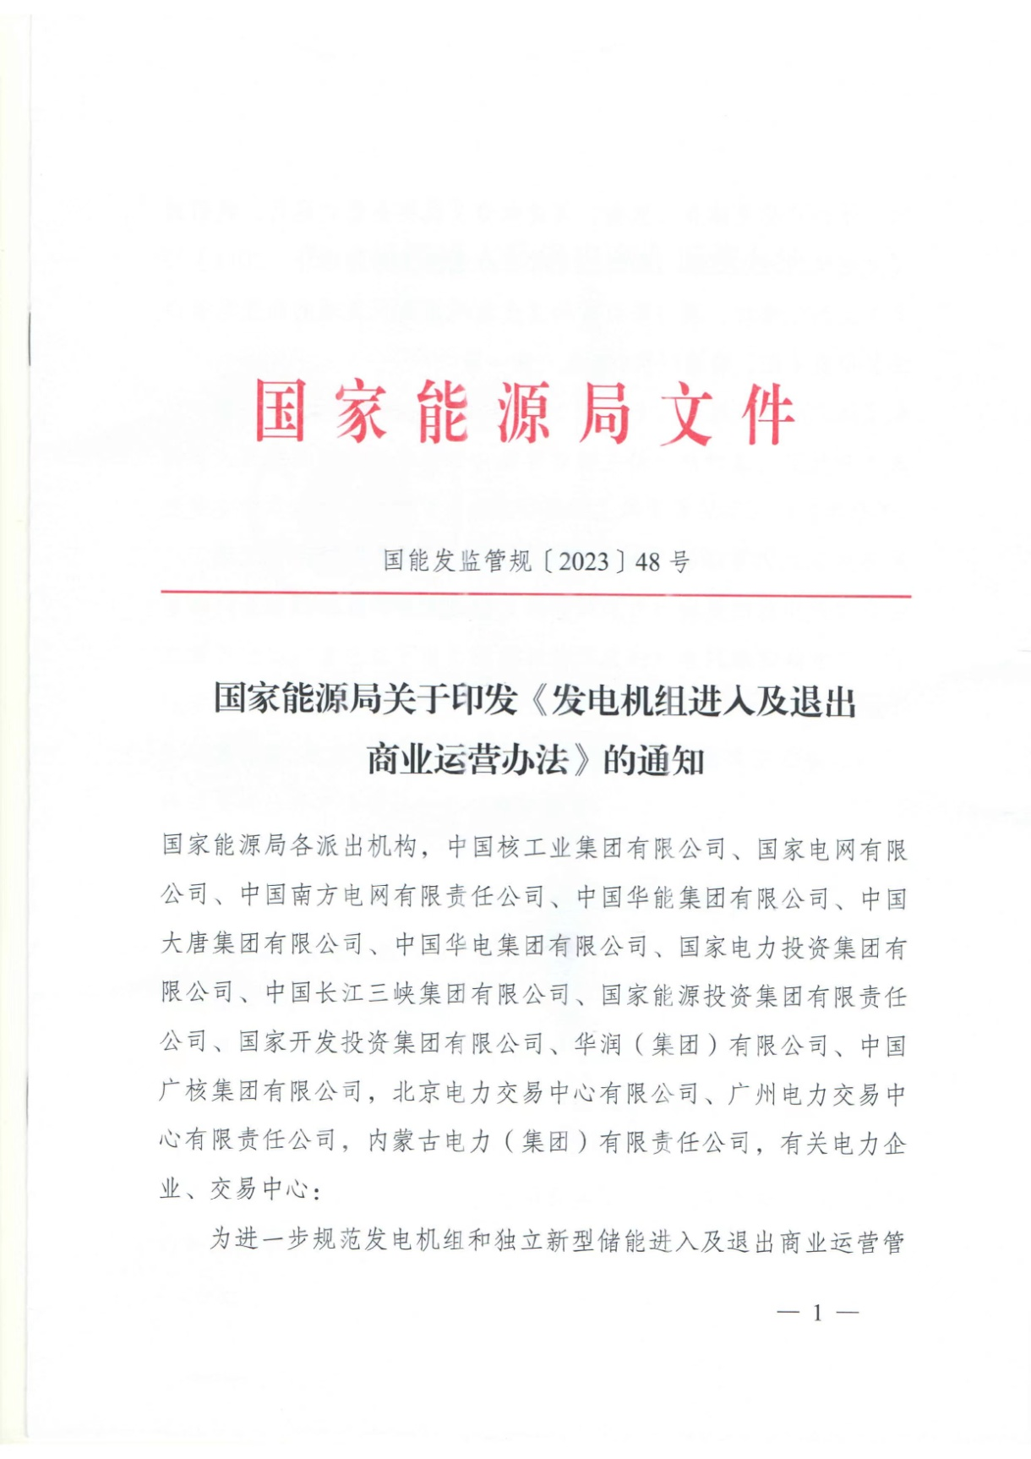
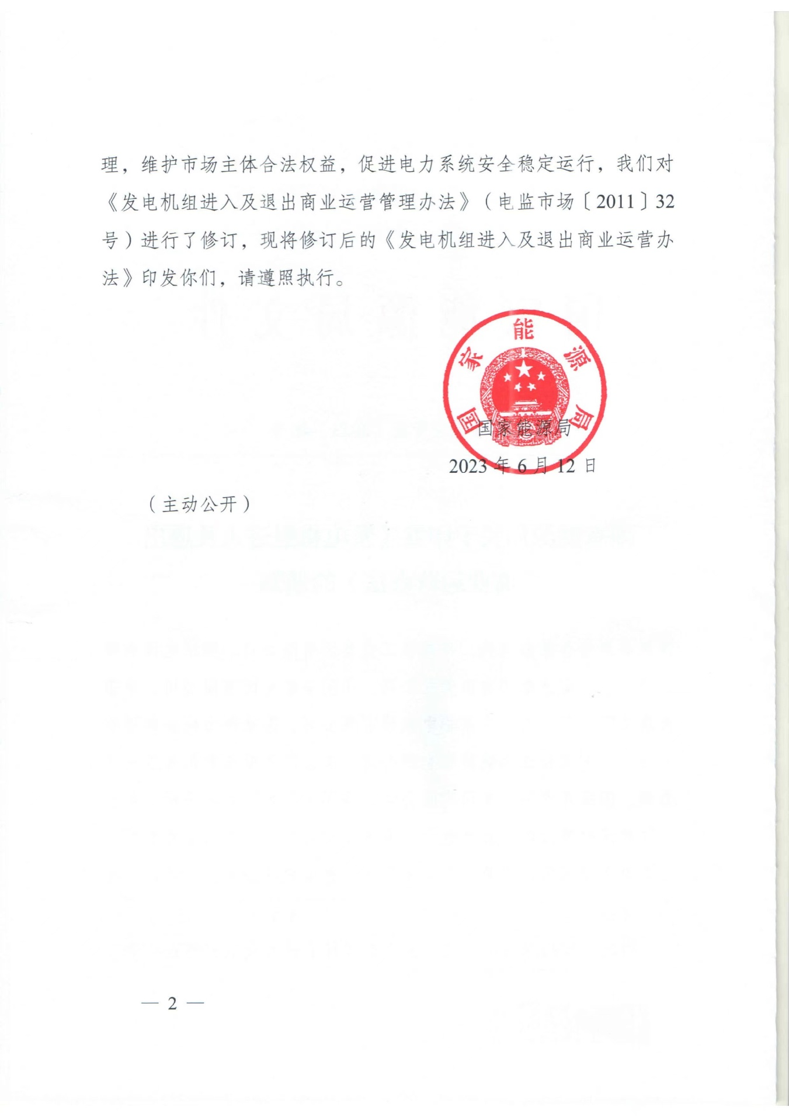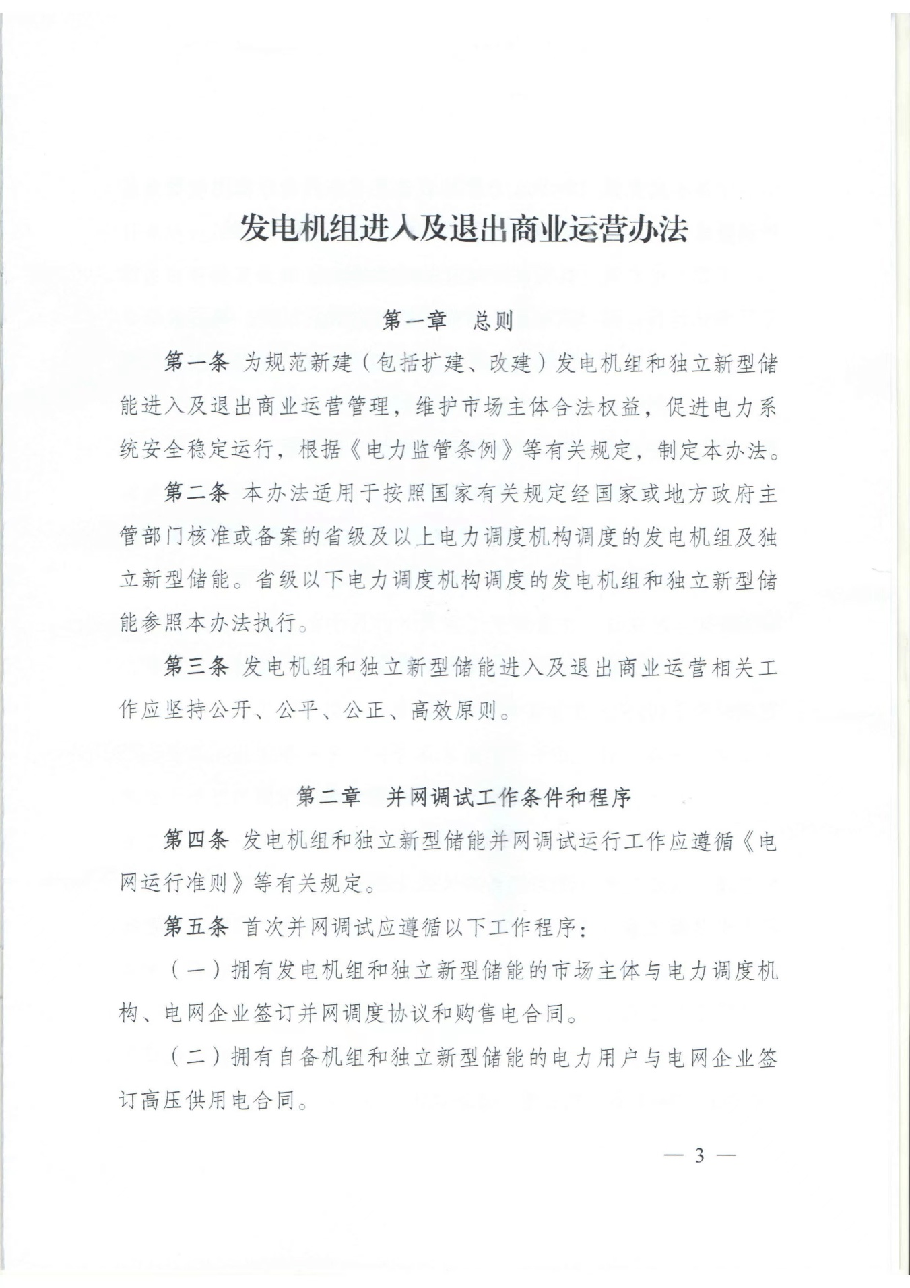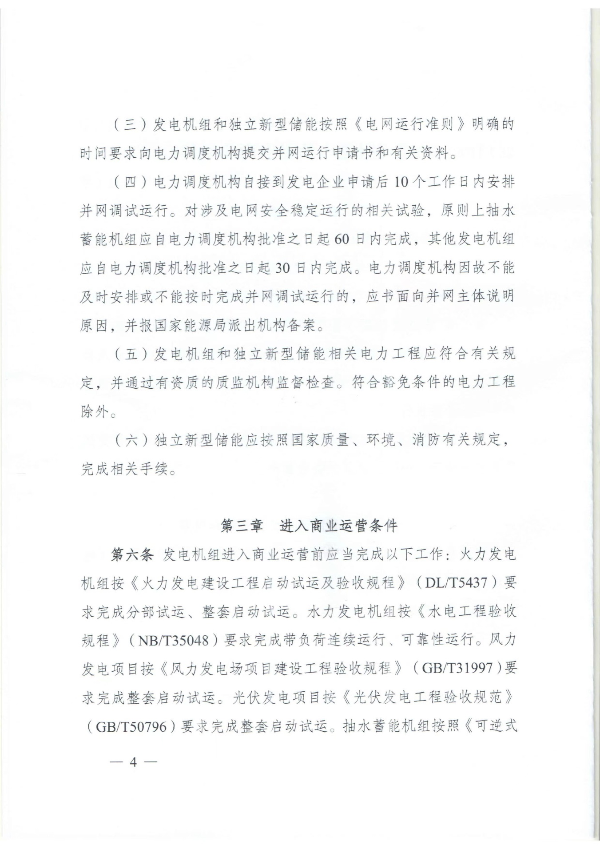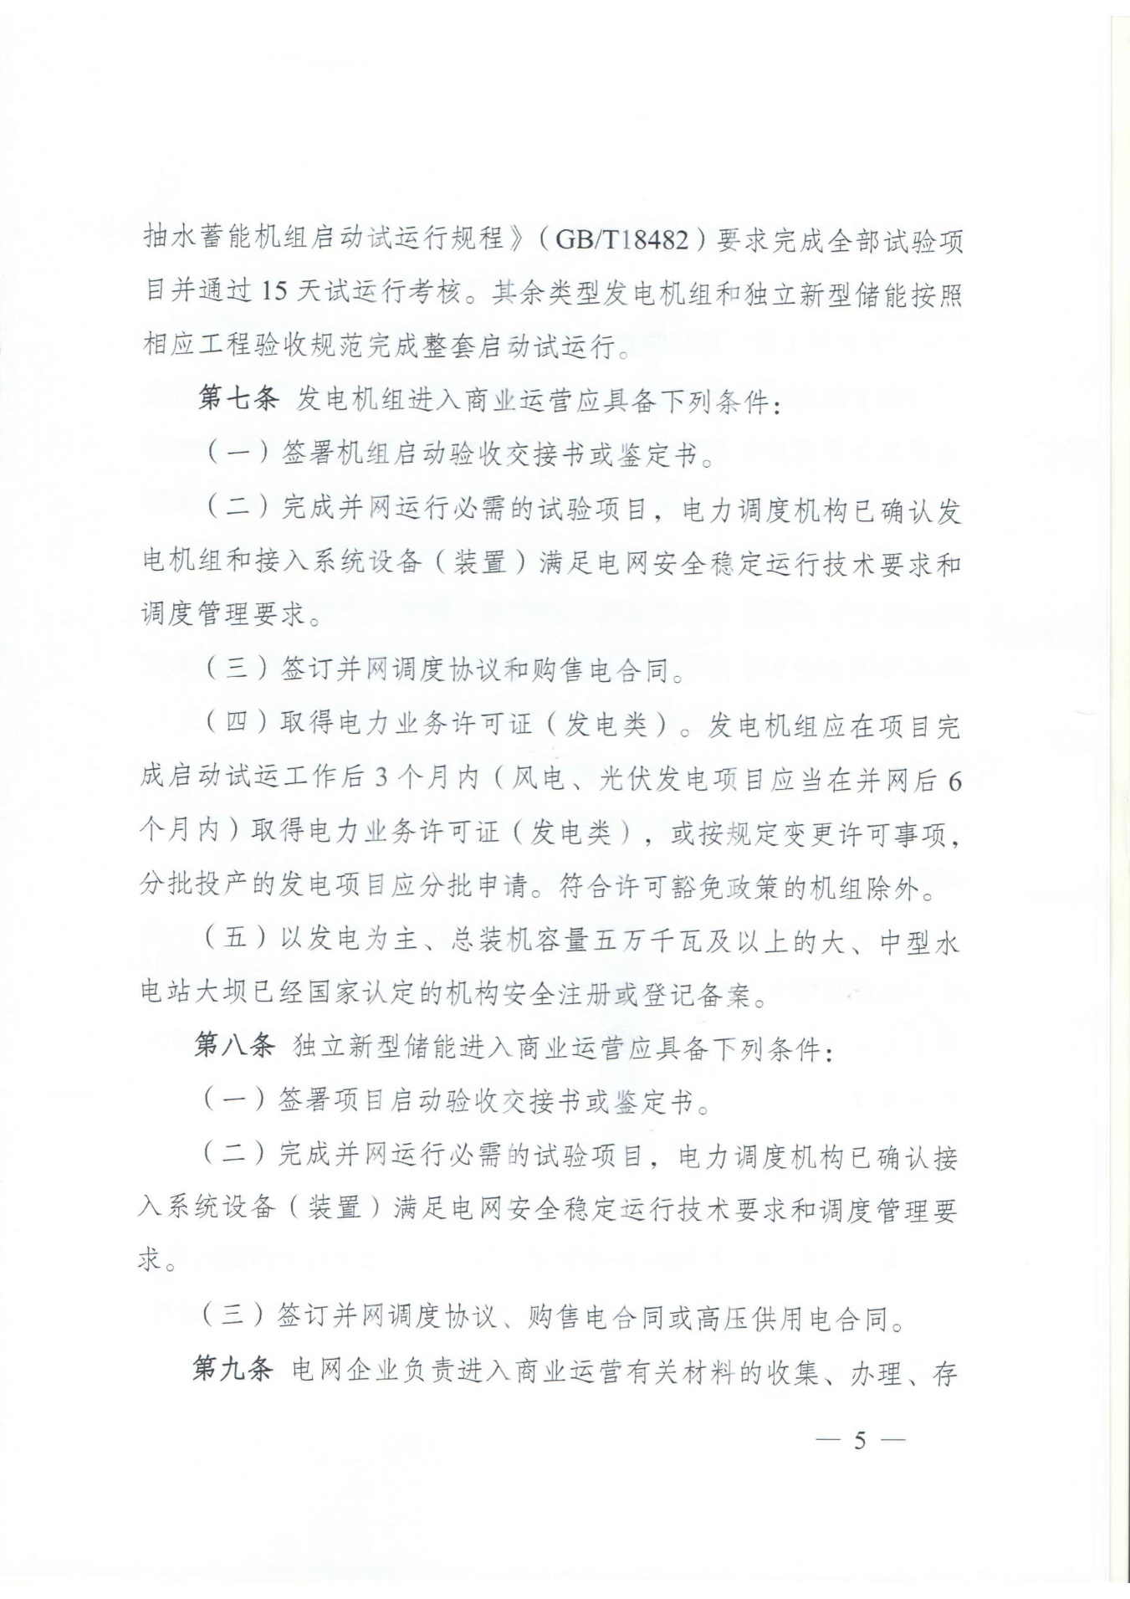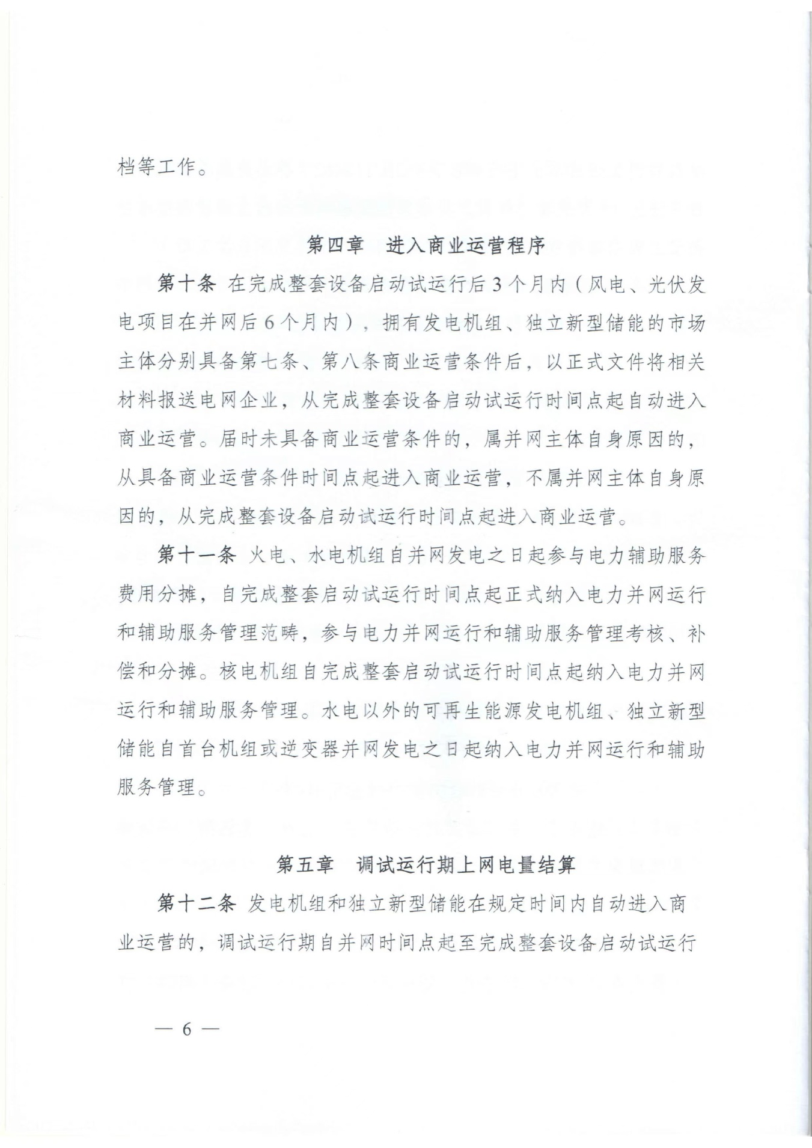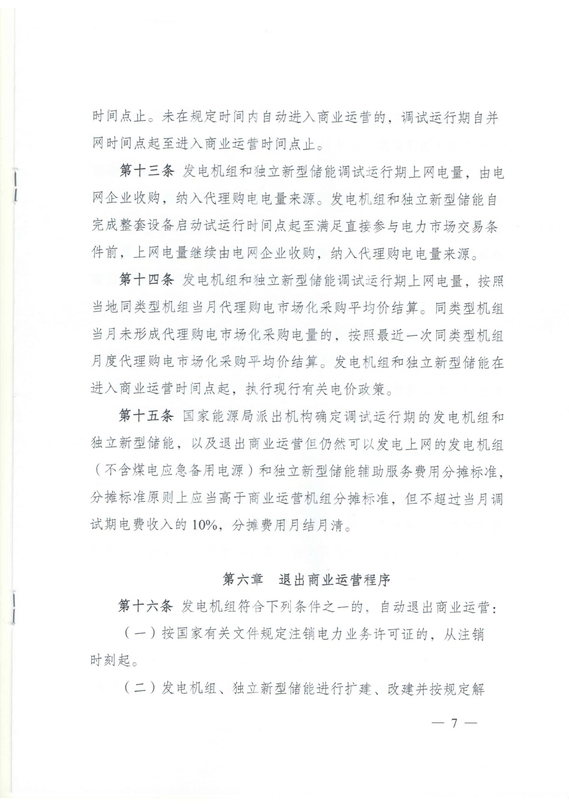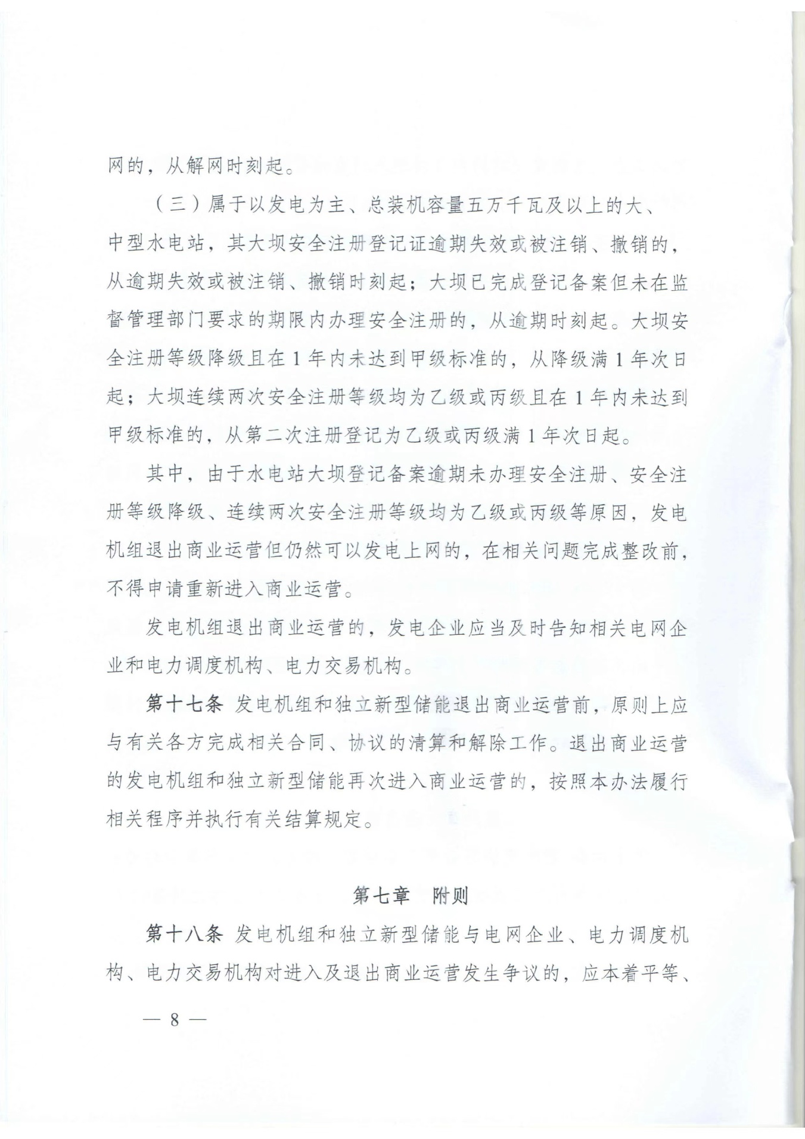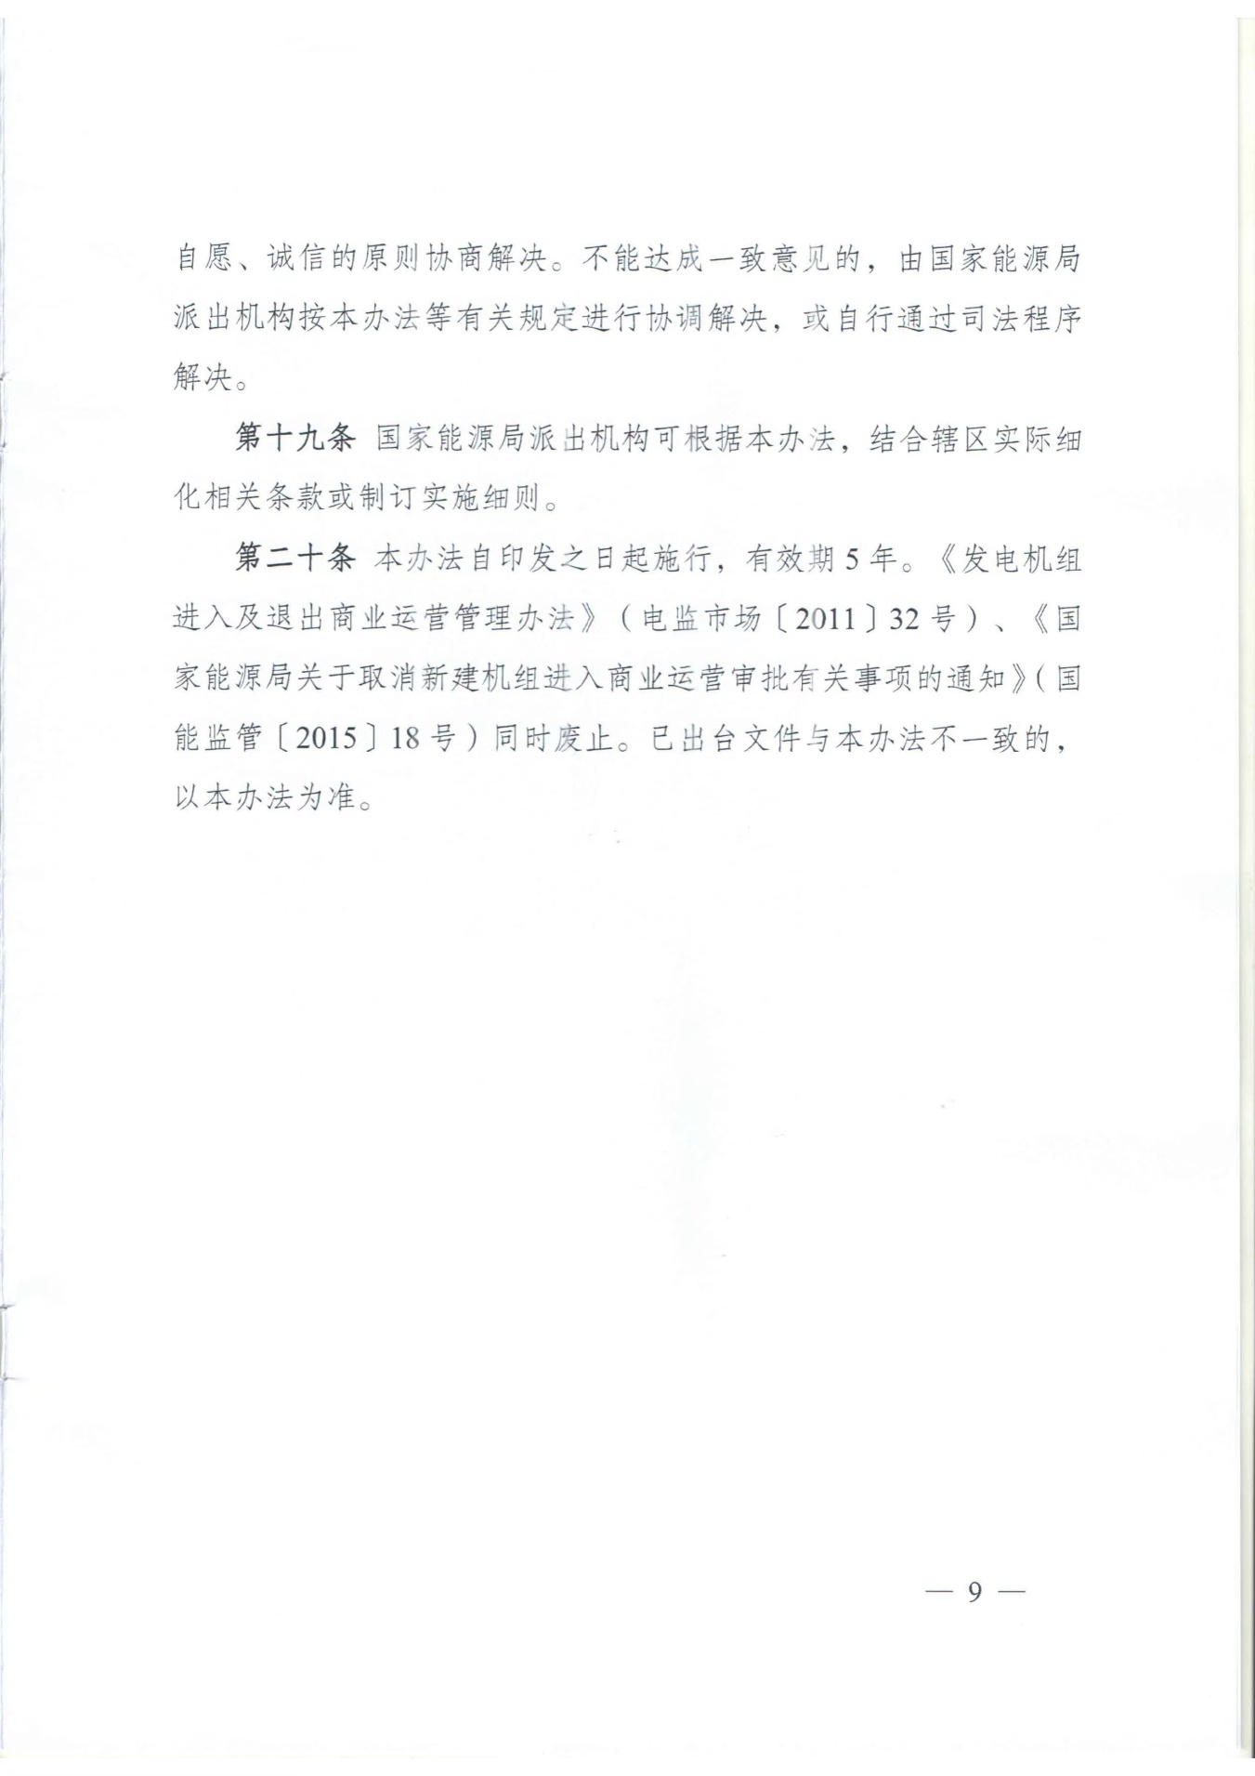
附件2

关于 ¹并网调试运行意见书
（调度机构正式文号）

²：
你司（厂） ³机组（ MW）于 年 月 日 时 分首次接入 电网⁴并网调试运行， 年 月 日 时 分完成连续试运行。经试验认定，该新建机组和相关接入系统设备（装置）满足电网安全稳定运行技术要求和调度管理要求，具备并网运行条件。

电力调度机构名称（盖章）
年 月 日

¹填写XX电厂XX号机组或XX独立新型储能
²填写发电企业法人名称
³填写新建发电机组或独立新型储能编号，参考格式为#1
⁴填写电网名称
附件3

发电机组进入商业运营告知函

电网企业：
发电企业（容量 MW）于 年 月 日 时 分完成整套设备启动试运行，先后完成以下工作：
一、于 年 月 日签署项目启动验收交接书或鉴定书。
二、 电力调度机构于 年 月 日出具相关并网调试意见书。
三、于 年 月 日与 电网企业签订《购售电合同》（编号： ），于 年 月 日与 电网企业签订《高压供用电合同》（编号： ），于 年 月 日与 电力调度机构签订《并网调度协议》（编号： ）。
四、于 年 月 日取得发电业务许可证（证书编号： ）（符合许可豁免政策的机组除外）。
五、水电站大坝于 年 月 日经 （国家认定的机构名称）注册或备案（本条适用于以发电为主、总装机容量50兆瓦及以上的大、中型水电站）。
根据国家能源局《发电机组进入及退出商业运营办法》（国能发监管规〔2023〕48号）， 机组于 年 月 日 时进入商业运营，现函告你公司。

附件：发电企业提交的商业运营相关材料，包括：项目启动验收交接书或鉴定书（复印件）；并网调试意见书（复印件）；电力业务许可证（发电类）（复印件）；水电站大坝已安全注册或备案证明文件等。

发电企业名称（盖章）
年 月 日
（发电企业联系人及联系方式）
（备注：告知函应同时抄送电力交易机构）
附件4

独立新型储能进入商业运营告知函

电网企业：
独立新型储能企业（功率 MW/容量 MWh）于 年 月 日 时 分完成整套设备启动试运行，先后完成以下工作：
一、于 年 月 日签署项目启动验收交接书或鉴定书。
二、 电力调度机构于 年 月 日出具相关并网调试意见书。
三、于 年 月 日与 电网企业签订《购售电合同》（编号： ），于 年 月 日与 电网企业签订《高压供用电合同》（编号： ），于 年 月 日与 电力调度机构签订《并网调度协议》（编号： ）。
根据国家能源局《发电机组进入及退出商业运营办法》（国能发监管规〔2023〕48号）， 机组于 年 月 日 时进入商业运营，现函告你公司。
附件：独立新型储能企业提交的商业运营相关材料，包括：项目启动验收交接书或鉴定书（复印件）；并网调试意见书（复印件）等。

储能企业名称（盖章）
年 月 日
（储能企业联系人及联系方式）
（备注：告知函应同时抄送电力交易机构）

国家能源局湖南监管办公室 2023年10月8日印发

